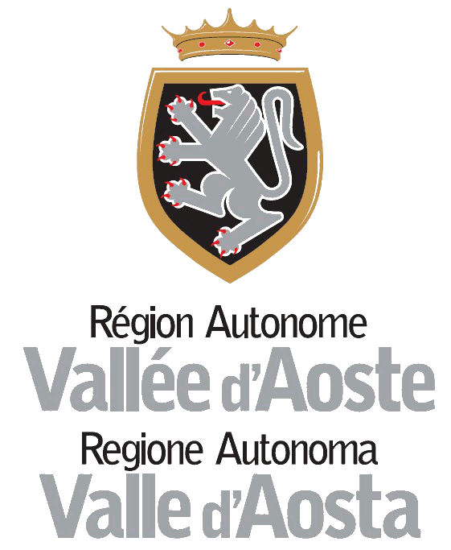

Aoste, le 27 février 2022

**Fête de la Vallée d’Aoste 2022**

**Discours du Président de la Région, Erik Lavevaz**

Mesdames et Messieurs les autorités religieuses, civiles et militaires, Mesdames et Messieurs les chevaliers de l’autonomie et amis de la Vallée d’Aoste, Mesdames et Messieurs,

Je vous donne la plus chaleureuses des bienvenues pour ce moment important pour la Vallée d’Aoste et pour les Valdôtains. Il y a deux ans, la Fête de la Vallée d'Aoste a été le dernier rendez-vous en présence de nos institutions, avant la longue période de pandémie et de ses confinements. C'est pourquoi nous avons fortement souhaité nous rencontrer aujourd'hui : cette journée nous permet de nous retrouver symboliquement, nous rappelant à notre tâche de construire ensemble un nouveau départ. La distance forcée et la focalisation continue sur l'urgence ont mis à l'épreuve nos capacités, et aussi notre relation continue : aujourd'hui nous sommes tous appelés à retisser ces liens, à en prendre soin, pour enfin regarder vers l'avenir ensemble. Ensemble, chacun selon ses responsabilités et mettant le meilleur de nos énergies au service de la communauté.

Notre histoire nous a conduit à célébrer cette fête fin février : toujours en hiver, mais quand le printemps est désormais une certitude devant nous. Cette année, ce placement dans le calendrier acquiert une valeur supplémentaire : nous vivons toujours l'urgence sanitaire, mais nous voyons clairement une nouvelle saison devant nous. Nous arrivons à ce point du voyage avec un lourd fardeau sur le dos : un fardeau composé avant tout des nombreuses vies de valdôtaines et valdôtains que nous avons perdues à cause de la pandémie. Aujourd'hui pourtant, l'effort de notre communauté a jeté les bases d'un redémarrage : mes remerciements vont aux médecins, aux professionnels de santé, à tous ceux qui, souvent en silence et loin des projecteurs, ont œuvré pour permettre à toute notre communauté de renaître.

Pour nous accompagner dans cette démarche, nous avons aujourd'hui l'opportunité d'avoir de précieux exemples. Les Chevaliers et Amis que nous célébrons nous donnent de splendides modèles de la façon dont la Vallée d'Aoste peut produire des idées et des impulsions, ou inspirer des actions capables de perdurer. Nos remerciements vont à eux, avec l'espoir que ces titres ne soient pas seulement un point d’arrivé, mais une étape sur un chemin capable de donner encore de grandes satisfactions.

Aujourd’hui on devrait être dans un moment de joie et de fête pour les anniversaires de notre Autonomie et de notre Statut Spécial. C’est impossible, hélas, d’être ici n’ayant pas dans notre esprit et dans notre cœur les événements terribles qui sont en train de troubler l’Ukraine, l’Europe et le monde entier.

Nous nous trouvons dans un moment très sombre pour l’Europe, peut-être le plus sombre de l’après-guerre à nos jours. La souveraineté démocratique d’un pays européen a été piétiné par une invasion militaire. C’est difficile de parler d’autre chose, d’avoir l’esprit léger et la tête libre pour discuter de nous et de nos célébrations, car nous sommes Valdôtains, mais nous sommes européens, et nous sommes tous blessés.

C’est difficile de parler de nous, ayant dans les yeux les images des tanks russes qui écrasent des voitures dans les rues de Kiev, ou encore des mères en train d’écrire, les larmes aux yeux, le groupe sanguin de leurs enfants sur les vestes, réfugiés dans des abris de fortunes dans les stations de métro de la capitale ukraine. Difficile d’imaginer quelque chose de plus effrayant de nos jours, au cœur de l’Europe.

Cette situation est un échec de la diplomatie et du dialogue. Ce cauchemar aura des conséquences durables et très lourdes, sur nous tous également : mais les paroles sur ces retombées sont déplacées et paraissent même inappropriées, au moment où quelqu'un, unilatéralement, décide de la vie et de la mort des autres.

Parmi les drapeaux agités par la propagande de guerre, celui de l'autodétermination des peuples a également surgi. Il s’agit d’un principe qui nous est cher en Vallée d'Aoste, mais qui ne peut pas être invoqué pour justifier une intervention armée qui cause des victimes et des traumatismes civils destinés à avoir de graves conséquences historiques. Parler d'autonomie, aujourd'hui, signifie s'interroger sur le sens profond du chemin qui nous a conduits à la spécialité des institutions valdôtaines. Ce sont des institutions qui sont nées au lendemain d'une guerre, d'un conflit qui avait miné l'identité même de notre région. Mais, après la Seconde Guerre mondiale, les nombreux peuples qui habitent l'Italie ont trouvé un lieu pour harmoniser leurs différences. Un chemin certes fatigant, forcément imparfait, mais qui nous a appris la force de la démocratie et la nécessité de travailler en permanence pour trouver l'équilibre et le dialogue.

Aujourd'hui les chroniques de guerre nous obligent à réfléchir pour comprendre jusqu’à quel point l'héritage que nous avons consolidé au fil des décennies est précieux : un héritage de relations, de respect, de compétences, de médiation qui nous permettent de reconnaître comme absurde le choix de la guerre pour régler les différends entre États et institutions. Car là où les institutions échouent, cédant à la violence, les populations paient le prix le plus haut de l'échec.

Mais je veux terminer avec une image d’espérance, pour le futur de l’Europe et de notre Vallée d’Aoste : un futur de sérénité qui recommence dès aujourd’hui, comme la vie de la petite Mia, la fille née au petit matin de hier, dans une galerie du métro de Kiev. [Que cette nouvelle vie soit le symbole de la force de l’être humain de renaître après le désastre, en semant un futur capable de respect, de connaissance et de paix.]